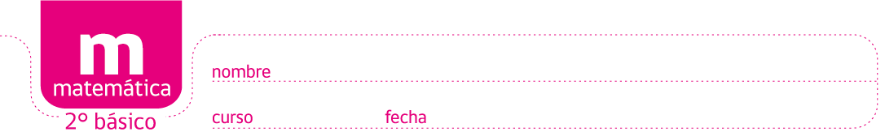

ACTIVIDADES: HORAS Y MEDIAS HORAS EN RELOJ DIGITAL

- Encierre en un círculo el reloj que marca 3 horas en punto.

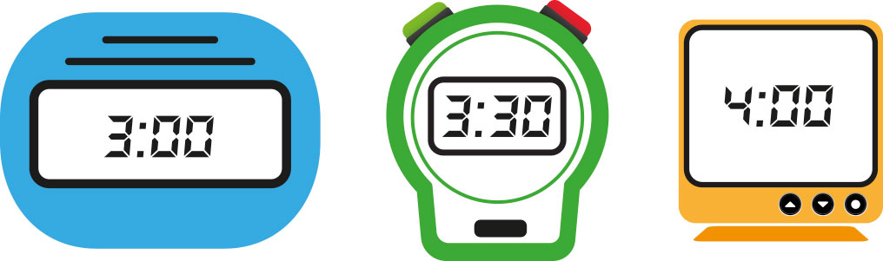

- Escribe en palabras la hora de cada reloj:

- 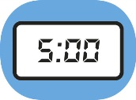 ____________________________

- 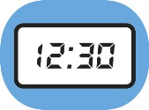____________________________

- 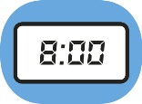_____________________________

- 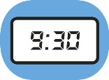_____________________________

- Dibuje en cada reloj las horas que están escritas en palabras.

- Son las nueve y media de la mañana:



b) Son las cinco de la tarde:



c) Son las ocho de la noche:
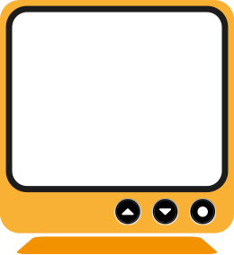

- Resuelva los siguientes problemas:

- Juan salió del colegio a las 3 de la tarde y se demoró media hora en llegar a su casa. ¿A qué hora llegó?

- Andrea dedica 1 hora en hacer natación y media hora en correr. ¿Cuánto tiempo dedica en hacer estas dos actividades?

- Pedro dedica 2 horas en estudiar matemática y Alberto dedica 2 horas y media en estudiar lo mismo. ¿Quién dedica más tiempo a estudiar? ¿Por qué?

- Los alumnos de 1° Básico salieron a recreo a las 11:00 de la mañana, si el recreo dura media hora, ¿A qué hora deben volver a clases?

- El siguiente folleto de cine, muestra los horarios en que se transmitirán las películas y su duración, según ello, responda:
- ¿A qué hora termina la película “Los 7 enanitos”?

- ¿Cuál es la película que dura más?

- ¿Puede una persona ver primero la “Princesita” y luego “Autostart”?
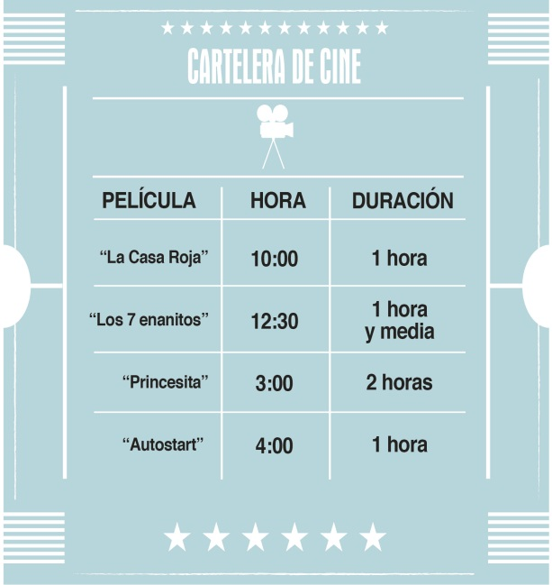

Elaborado por Paola Ramírez G.

